1 Unicelularidade e Multicelularidade

Se acreditarmos que a actual diversidade de seres vivos não surgiu repentina e espontaneamente, então poderemos aceitar a possibilidade de uma origem remota mas comum, simples, que se diversificou em formas mais complexas ao longo do tempo, uma ideia que fará mais sentido se pensarmos em quanto tempo passou: aproximadamente 3.800 milhões de anos…


Figura 1.1- Visão da história da vida na Terra como um calendário mensal;
cada “dia” representa cerca de 150 milhões de anos.

Tudo terá começado com uma evolução química da matéria acumulada em lagos e mares quentes, quando interacções aleatórias entre substâncias inorgânicas produziram algumas moléculas capazes de moldar a síntese de outras semelhantes. Esta dinâmica inicial terá evoluído para a construção de moléculas de maiores dimensões, com uma configuração mais complexa mas surpreendentemente estável. Com nova características, a matéria dissolvida e suspensa na água envolveu-se num maior número e tipo de reacções químicas.

Há cerca de 3.800 milhões de anos, complexos sistemas de macromoléculas interactuantes terão sido “aprisionados” por membranas muito simples, surgindo pequenos compartimentos plenamente funcionais, abertos ao meio envolvente, que diversos autores designam como pré-células ou protobiontes.
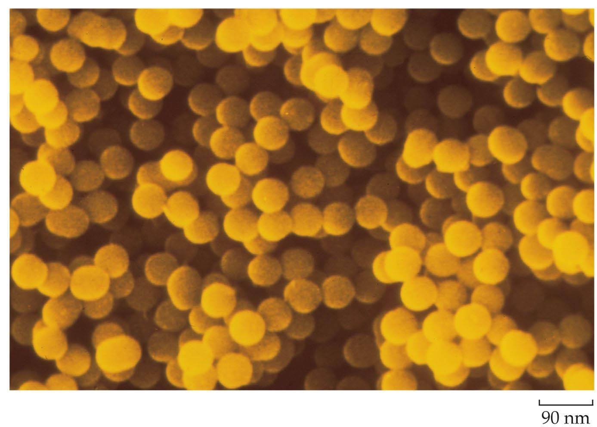

Figura 1.2- Protobiontes (surgidos em laboratório): agregados macromole-culares, definindo compartimentos químicos onde decorrem algumas reacções metabólicas e trocas de substâncias com o meio exterior.

A capacidade de obtenção de energia metabólica (inicialmente por oxidação anaeróbia de hidratos de carbono) e de autoreplicação fez surgir as primeiras células, o ponto de partida da evolução biológica. Nos 2.000 milhões de anos seguintes, os protagonistas da história da vida na Terra foram, em exclusivo, pequenas células laborando sozinhas num mundo instável e agreste…
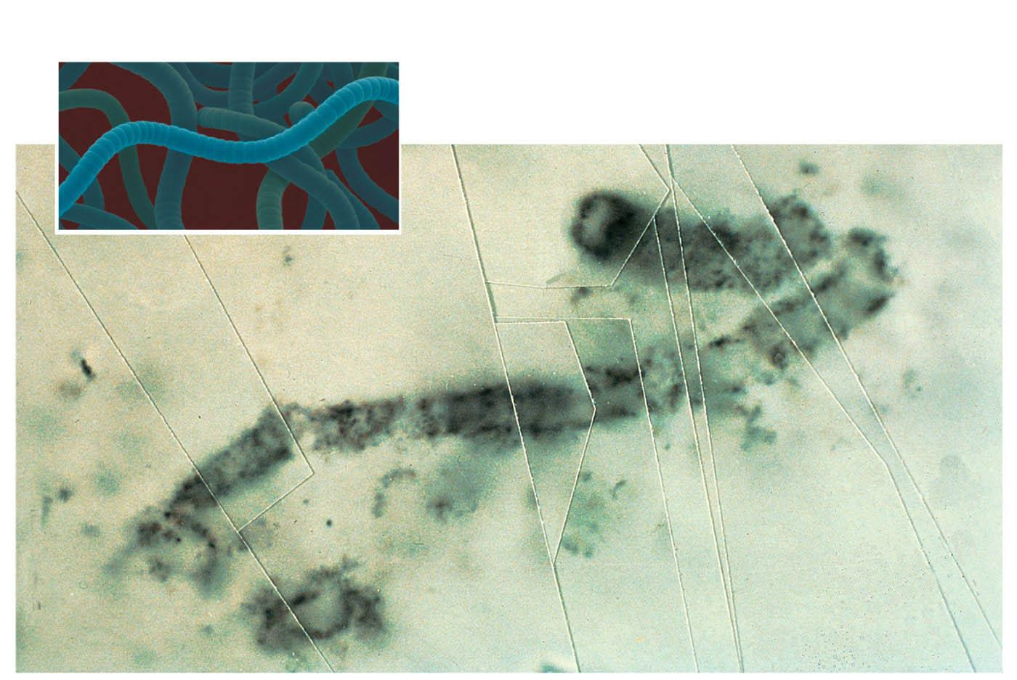

Figura 1.3- Este fóssil encontrado na Austrália, com traços bióticos de carbono e uma idade estimada de 3.500 milhões de anos, indicia que os primeiros organismos eram semelhantes às cianobactérias filamentosas que existem hoje (fotografia menor).

Como a figura sugere, os primeiros seres vivos eram unicelulares, de constituição simples. Essas células procarióticas apresentavam, tal como as actuais, diferenças importantes para as que compõem os protozoários, fungos, plantas e animais. Para recordar as características próprias das células procarióticas e das eucarióticas, complete a tabela 1.1:
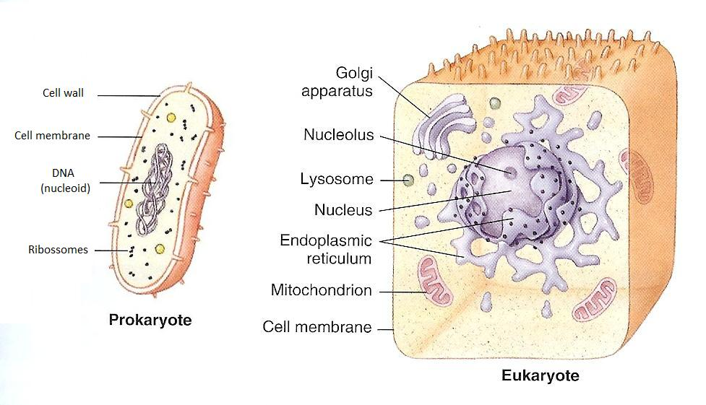

Tabela 1.1
Propriedades | Cél.s procarióticas | Cél.s eucarióticas
Dimensões | Possuem 4 μm de diâmetro médio. | Com 40 μm de diâmetro médio.
Parede celular | A | Presente nas plantas e nos fungos.
Material genético | Sem invólucro membranar; o material genético integra o citoplasma, consti-tuindo o nucleóide.  O DNA existe geralmente como molécula circular, não associada a proteínas. | B
Organitos | C | D
Células e seres eucarióticos: como e porquê?

À primeira vista os seres procariontes são formas de vida bastante eficientes e bem sucedidas, pois dominaram a Terra durante mais de 2.000 milhões de anos. A aparência converte-se em evidência quando ficamos conscientes da fantástica variedade e número de bactérias – os actuais procariontes – que partilham connosco este planeta; estima-se que, se contássemos todas as células bacterianas existentes, o valor rondaria 5x10³⁰! Assim, o que poderá justificar o aparecimento das células eucarióticas?
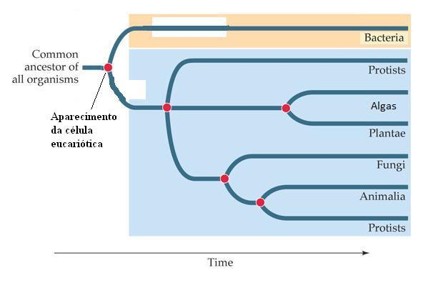

Figura 1.4- A origem da célula eucariótica foi um evento-chave na evolução
da vida, despoletando a emergência de protistas, fungos, plantas e animais.

Os cientistas debatem esta questão há muitas décadas, existindo hoje um modelo que gera um elevado consenso. Comecemos por reflectir sobre as prováveis vantagens das células eucarióticas relativamente às procarióticas.
O contexto de origem dos seres eucariontes terá sido o de uma intensa competição por recursos alimentares, sendo importante para cada célula obter a maior quantidade possível de matéria e energia durante o seu curto ciclo de vida. Esta situação já tinha “forçado” o aparecimento da fotossíntese, aproveitando a energia luminosa e a abundância de H₂O e CO₂ para nutrir um metabolismo cada vez mais exigente. Com a fotossíntese, os procariontes dotados dessa capacidade tornaram-se tão numerosos que submeteram os mares e a atmosfera a uma alteração dramática.
O enriquecimento do ambiente em O₂ (um subproduto do processo fotossintético) conduziu a uma nova via evolutiva, a da oxidação completa da molécula de glicose. Este metabolismo aeróbio, bastante produtivo em termos energéticos, criou novas potencialidades, entre as quais as células poderem ser maiores, proliferarem mais rapidamente e, assim, colonizar outros meios.
O passo lógico seguinte é o de a vida se organizar em entidades maiores e mais complexas, com uma superfície mais flexível (todas as células procarióticas, pequenas, estão rodeadas por uma parede rígida), com vesículas digestivas e com um núcleo e outros organitos especializados em determinadas funções.
Debata com os seus colegas possíveis vantagens destas características das células eucarióticas.

O modelo mais aceite propõe que a primeira etapa para a condição eucariótica terá sido a perda da parede rígida por alguns seres procariontes. Com uma fronteira mais flexível, essas células puderam aumentar a área superficial (e, ao mesmo tempo, aumentar de volume mas sem reduzir demasiado a proporção entre ambas as grandezas – abordaremos esta questão mais adiante) acentuando as invaginações da membrana plasmática e, desse modo, assegurar elevadas taxas de troca de gases e de nutrientes/resíduos com o ambiente; permitiu também a captação em bolsas (para posterior digestão) de macromoléculas exteriores, um fenómeno conhecido como endocitose, que melhora o aproveitamento dos recursos disponíveis.
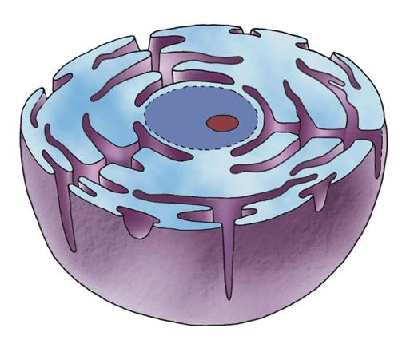

Figura 1.5- Invaginações da membrana celular como origem primordial
de uma elevada área superficial.

Uma outra etapa importante para a vida foi o desenvolvimento do núcleo. Com a concentração espacial proporcionada por este, o material genético foi reorganizado em diferentes fragmentos – os cromossomas –, com um desfecho marcante: a meiose, que é uma propriedade exclusiva das células eucarióticas!... Embora existam mecanismos de recombinação genética em algumas bactérias, não é comparável à variabilidade promovida pela divisão meiótica (Unidade 6).
Por último, o aparecimento do retículo endoplasmático, cloroplastos, mitocôndrias, …, estruturas membranares especializadas respectivamente na elaboração e transporte de proteínas, na síntese de glícidos, na produção de ATP, …: que vantagens advêm de não ter estas funções dispersas pelo citoplasma? Deixo ao leitor a tarefa de solucionar esta questão, a qual é paralela à organização das modernas sociedades humanas.
Compreendido o porquê, falta saber como. Segundo o mesmo modelo, a palavra-chave é endocitose. Atente cuidadosamente nas imagens que se seguem.

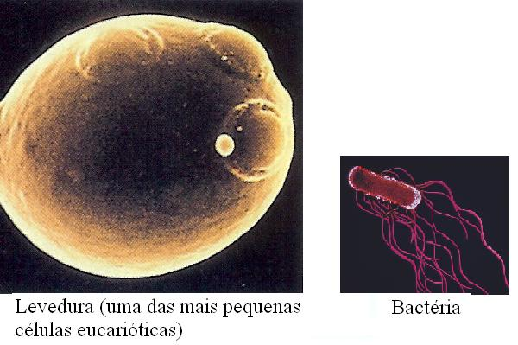
Imagens com a mesma escala

- Compare as dimensões.

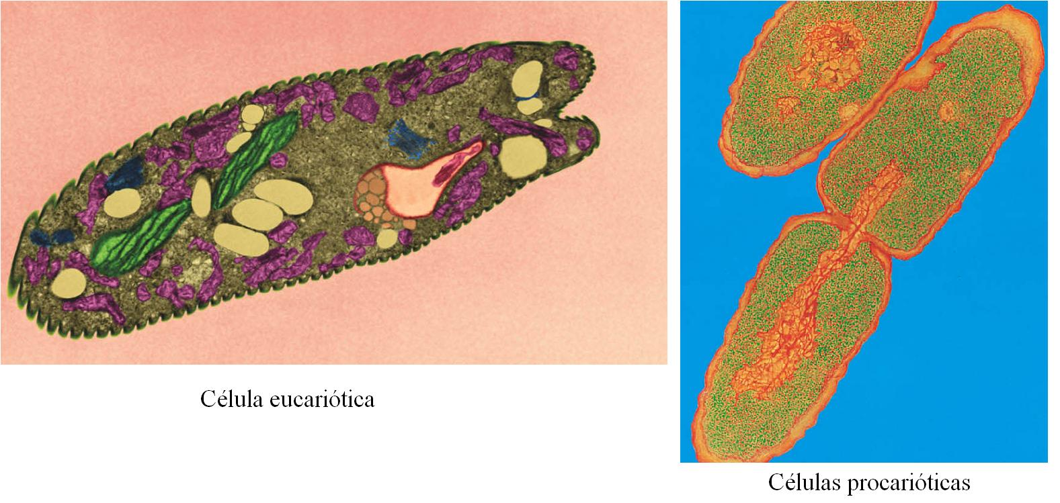

Imagens com escalas diferentes

- Compare a organização interna.

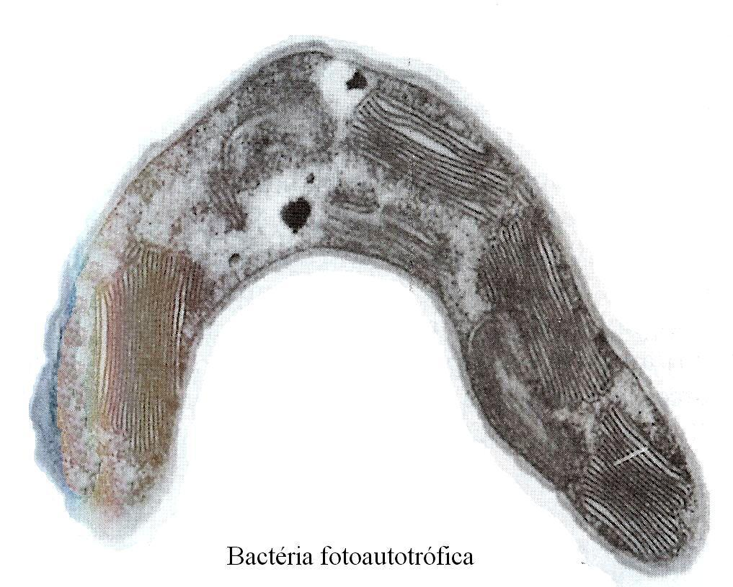

Interior de uma célula vegetal

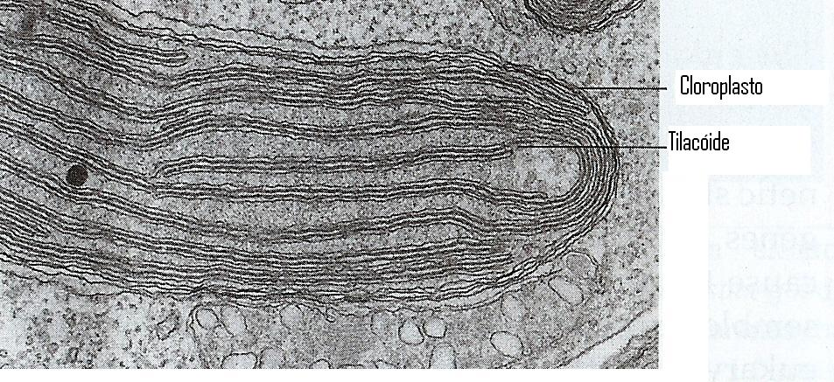

- Compare a morfologia geral; recorde a composição da matriz cloroplastidial.

Após responder às questões propostas, formule uma hipótese acerca da origem das células eucarióticas.

A análise de imagens como as anteriores também suscitou à bióloga americana Lynn Margulis a ideia de a primeira célula eucariótica se ter formado a partir de várias procarióticas. Surgiu assim, baseado na diferença de dimensões e nas semelhanças estruturais entre certos componentes, o modelo endossimbiótico (“simbiose interna”) para a origem dos eucariontes. Pormenorizemos os argumentos a seu favor:
- Os cloroplastos assemelham-se, na estrutura e dimensões, a cianobactérias e certas bactérias púrpuras fototróficas.
- O cloroplasto e a mitocôndria possuem DNA (em moléculas predominantemente circulares, não associadas a proteínas) e ribossomas próprios, sendo capazes de se dividir autono-mamente; a sequenciação do DNA cloroplastidial revelou uma forte correspondência com a sequência nucleotídica em diversos procariontes fotossintéticos, bem como uma elevada similitude entre plantas pouco aparentadas.
- Os ribossomas das mitocôndrias e cloroplastos são mais semelhantes aos das bactérias do que aos presentes no citosol e retículo das células eucarióticas.
- O invólucro membranar duplo desses dois organitos sugere endocitose.
- A endocitose de células é um fenómeno observável no actual mundo vivo (fig. 1.6).

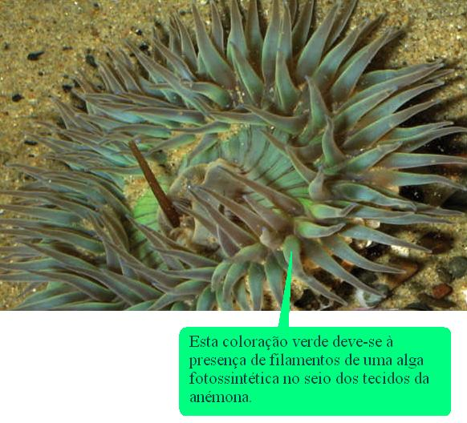

Figura 1.6

Este modelo, o mais generalizado à presente data, traça a origem das células eucarióticas como uma endocitose de pequenos procariontes – não digeridos – por parte de uma célula procariótica de grandes dimensões. Crê-se que o processo terá ocorrido do seguinte modo:
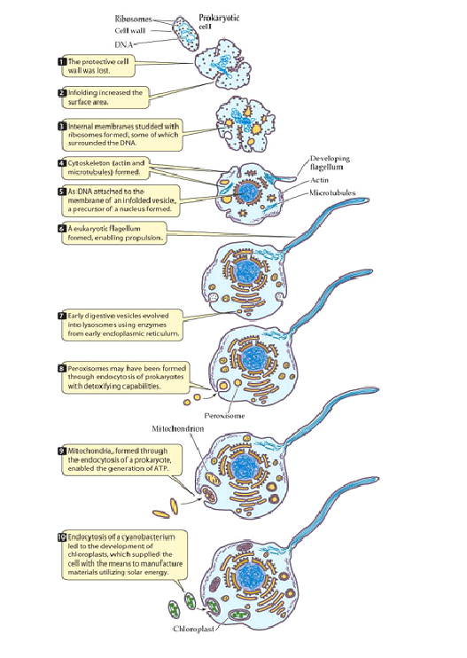

Figura 1.7

Como qualquer outra teoria, o modelo endossimbiótico é ainda uma hipótese, propondo um cenário plausível mas algo impreciso para um dado fenómeno natural, o que significa que carece de uma confirmação directa e definitiva, que talvez nunca venha a suceder. Este modelo não explica claramente a origem do núcleo, como o DNA nuclear passou a controlar o funcionamento das mitocôndrias e cloroplastos e por que razão o DNA destes organitos mantém, em diversas espécies, genes bacterianos sem relevância para as funções respiratória e fotossintética.
Um modelo alternativo é o autogénico (“génese própria”). Mais incompleto que o anterior, e por isso com menos apoio na comunidade científica, este modelo defende que as células eucarióticas terão surgido por invaginações e especialização sucessivas da membrana de seres procariontes que, talvez por mutação, perderam a parede exterior rígida.

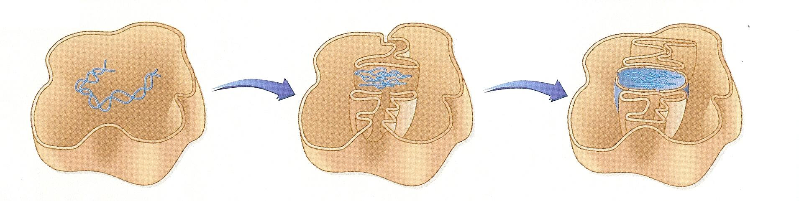
Algumas das questões em aberto num e noutro modelo poderão vir a ser resolvidas com investigações adicionais e contínuas sobre o tema, podendo até suscitar um modelo completamento novo.

Figura 1.8- Origem autogénica
do núcleo celular.

Para saber mais…
Existem duas importantes correntes filosóficas sobre a construção do conhecimento científico. A perspectiva empirista defende que as observações (em concreto, os fenómenos naturais observados) são o ponto de partida para a elaboração das leis e teorias científicas. Opondo-se a esta visão, a filosofia racionalista advoga que a percepção neutra, espontânea, não é suficiente para aumentar de forma sustentada o nosso conhecimento a respeito da realidade onde estamos integrados; as observações realizadas pelos investigadores são geralmente apoiadas e orientadas por teorias já existentes, e não guiadas somente pela Natureza e pela intuição humana.
No que concerne ao papel da experimentação, o empirismo afirma que esta prática, num laboratório ou num campo, deve ter como finalidade a obtenção de dados que permitam a formulação de generalizações. Neste caso, as hipóteses são previsões (soluções) intuídas a partir da observação de um dado fenómeno, destinando-se a experiência a providenciar uma confirmação positiva da hipótese mais “lógica”. Por seu turno, o racionalismo considera que a realização de experiências deve dar seguimento a uma preparação prévia tanto teórica como técnica, uma vez que a experimentação é um meio para tentar descobrir e rectificar os erros contidos nas ideias que possuímos e nas previsões que fazemos acerca do mundo real; a observação e a experimentação repetidas funcionam, na Ciência, como testes das nossas conjecturas ou hipóteses, isto é, como tentativas de refutação.

Com um aparato metabólico mais sofisticado e produtivo, poder-se-á pensar que o impulso evolutivo seguinte seria um crescente aumento de dimensões das células eucarióticas. Contudo, as células não podem crescer indefinidamente, pois ao aumento de volume não corresponde igual aumento da área superficial, o mesmo que dizer, área para entrada e saída de substâncias. É por esta razão que a maioria das células é muito pequena, com um volume que varia entre 10 e 1000 μm³, conseguindo assim uma elevada razão área superficial/volume.
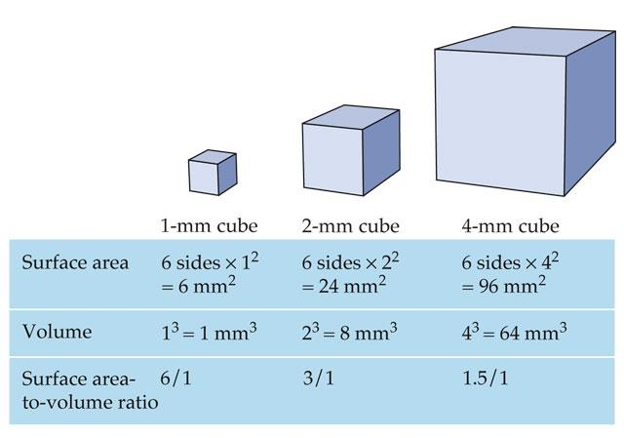

Figura 1.9- Relação entre área e volume de um cubo.

A Natureza tem de se submeter a esta proporção: enquanto o volume determina o nível de actividade química que pode ser realizada por unidade de tempo, a área, como se referiu, determina a taxa de trocas materiais entre a célula e o meio envolvente. Perante isto, um organismo unicelular só poderá ficar maior reduzindo o seu metabolismo ou associando-se a outros, tornando-se multicelular. Foi o que aconteceu há cerca de 1.000 milhões de anos, quando algumas células eucarióticas adquiriram a capacidade de se manter ligadas após divisão e funcionar conjunta e coordenadamente.
A primeira etapa para a multicelularidade terá sido a formação de agregados ou colónias, um tipo de associação observável em alguns protistas actuais, como as algas verdes Gonium spp. e Volvox spp. – figura 1.10.
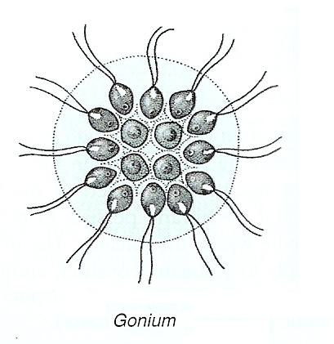
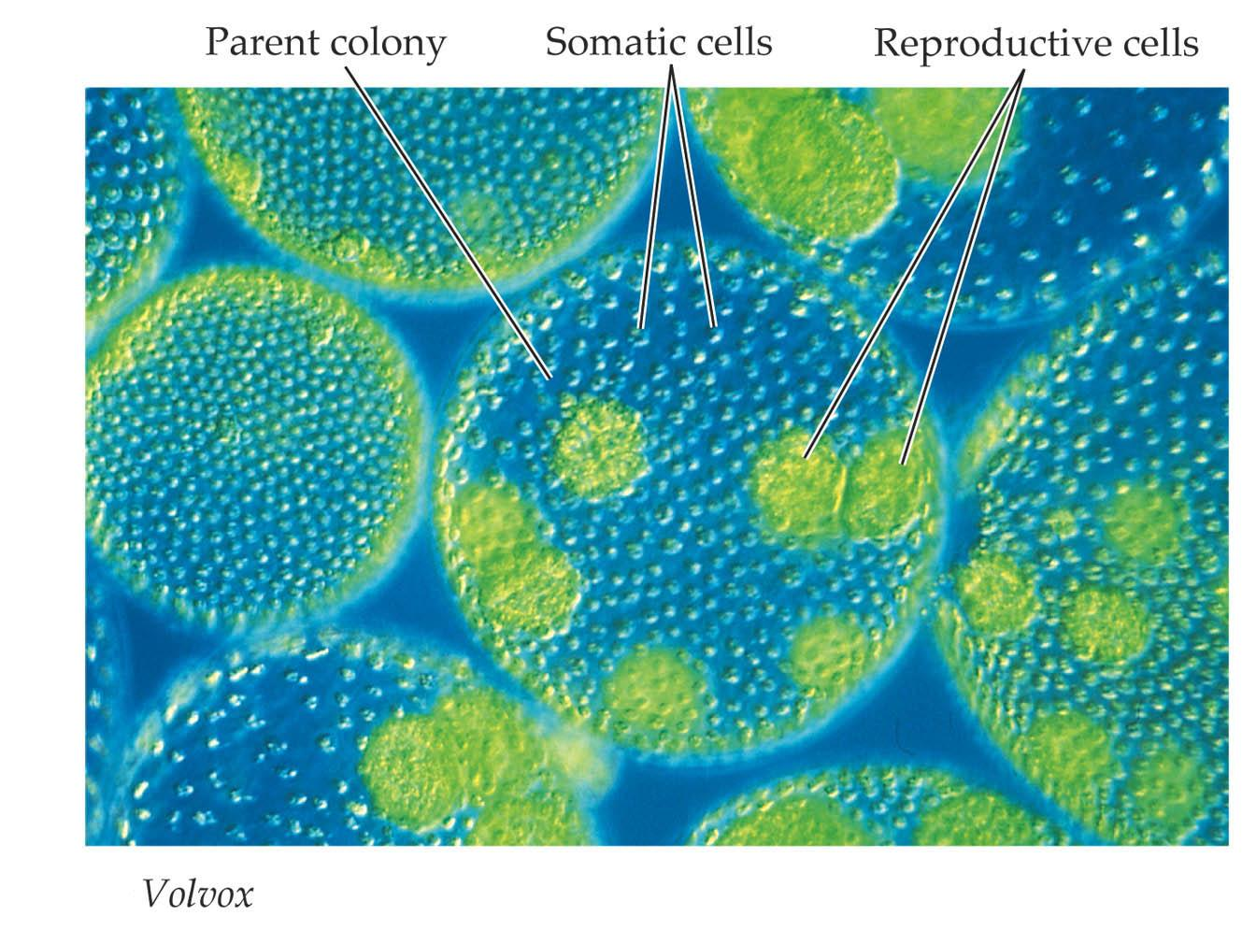

Figura 1.10

As colónias de Volvox contêm 500 a 50.000 células biflageladas imersas numa matriz gelatinosa, dispostas como parede de uma esfera oca; cada célula liga-se às adjacentes por intermédio de prolongamentos citoplasmáticos. Agregados como este poderão ter estado na origem dos seres multicelulares?
Procure definir as características fundamentais dos ‘verdadeiros’ organismos multicelulares.

Em Volvox existe um certo nível de divisão de trabalho, na medida em que algumas células estão vocacionadas para a reprodução, e não para a nutrição e locomoção da colónia, o papel de todas as restantes células (somáticas). Ainda que muito incipiente, esta especialização – propriedade inevitável dos fungos, plantas e animais – coloca seres como Volvox no caminho evolutivo para a multicelularidade. Outros tipos de observações contribuem para esta assunção:

- O modo de desenvolvimento em Volvox apresenta similaridades com o desenvolvimento embrionário de alguns animais mais simples.
- As clorofilas a e b e o amido estão presentes tanto em algas verdes unicelulares ou coloniais como em plantas.
- Comparação morfológica:
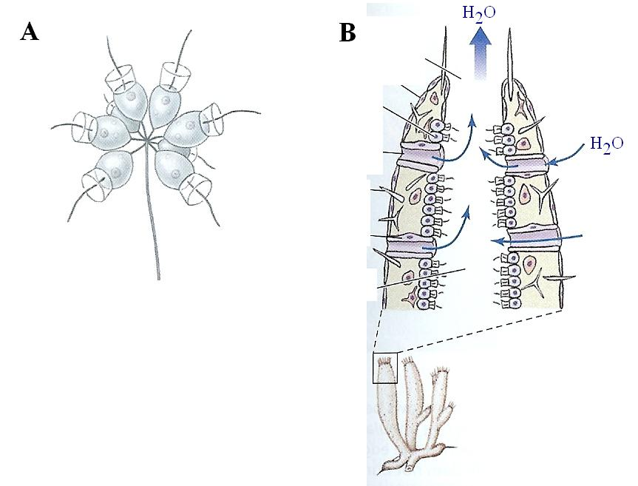

Observando atentamente A e B, que comentário esta figura suscita?

Figura 1.11- Representação esquemática de uma colónia de Codonosiga spp. (A) e de uma esponja do género Leucosolenia (B).

O aumento de complexidade dos agregados coloniais levantou importantes problemas, entre os quais o de fazer chegar nutrientes a um ritmo adequado às células interiores, pelo que não surpreende que colónias com células/estruturas especializadas no transporte de água e azoto de uma zona para outra tenham proliferado e desen-volvido significativamente. Para que a multicelularidade (associação estreita entre muitas células) fosse funcionalmente viável teve de surgir uma maior organização e diferenciação de trabalho, o que acabou por conduzir à interdependência celular que caracteriza um cogumelo, uma roseira ou uma baleia azul.
A evolução das primeiras entidades multicelulares foi gerando novos tipos de organização, primeiro tecidos, depois órgãos e sistemas de órgãos, com evidentes vantagens naturais:
- Maior eficácia no desempenho de funções vitais – obtenção de matéria e energia, reprodução, locomoção e homeostasia; esta possibilitou aos organismos uma maior autonomia relativamente ao meio externo.
- Maiores dimensões, favorecendo por exemplo a captura de alimento e a resistência a certos factores de agressão.
- Crescente diversificação de formas, permitindo a adaptação a variados ambientes.

Atente nas figuras que se seguem:
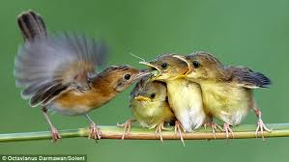
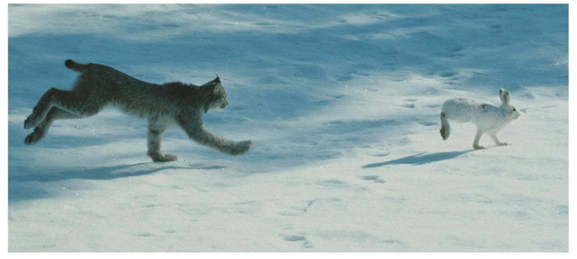

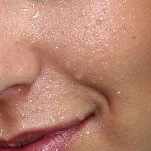
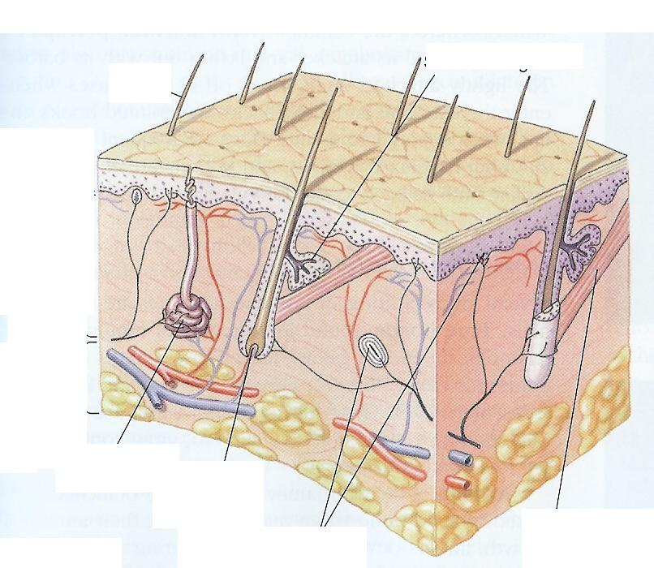

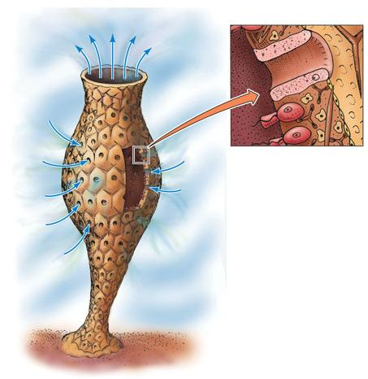

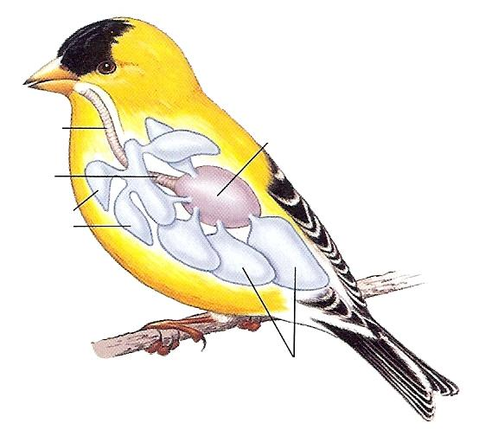

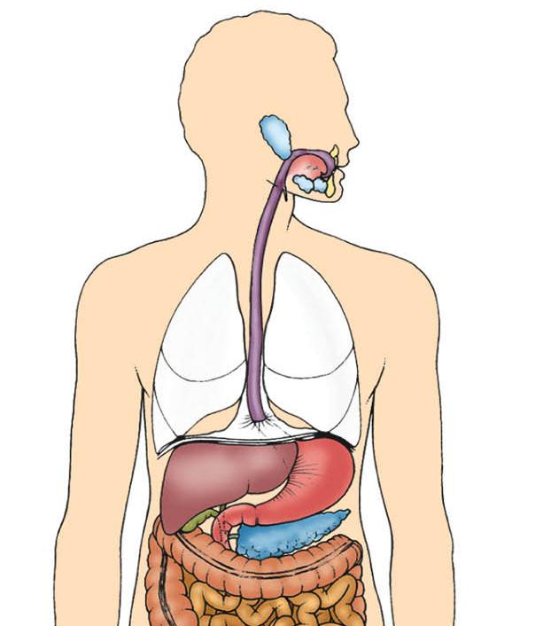

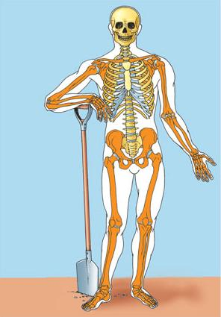

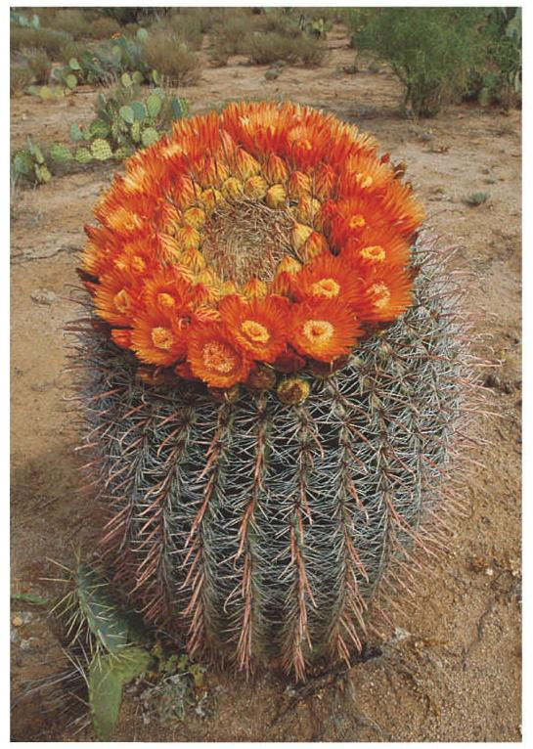
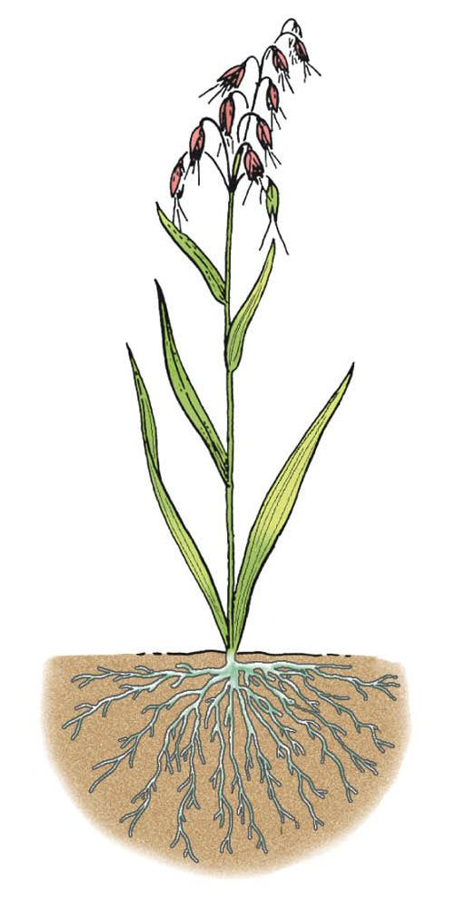

- Mencione um ou dois dados representados que apoiem cada uma das vantagens referidas anteriormente, por exemplo, que uma maior dimensão facilita a exploração de recursos alimentares.

Neste ponto podemos interrogar-nos sobre a fantástica diversidade dos seres vivos: como explicá-la? Que teorias têm sido formuladas? Desenvolva uma pesquisa documental e uma discussão gerais em torno destas questões, o que lhe facultará uma boa preparação para o próximo capítulo.

